Présenter les résultats d’un antibiogramme

Niveau de classe ou cycle : Cycle 4

Notion du BO travaillée qui s’inscrit dans la thématique « Corps humain et santé » >> « Relier ses connaissances aux politiques de prévention et de lutte contre la contamination et/ou l’infection » :
Mode d’action des antibiotiques

Notions fondamentales : bactéries, mode d’action des antibiotiques

- L’activité vise l’étude du mode d’action des antibiotiques et de leur efficacité variable selon les bactéries.

Compétence travaillée dans l’activité : Présenter ses résultats sous la forme d’un schéma structural.

Contexte de l’activité : Cette activité peut s’intégrer à une séquence pour co-construire les notions visées. Elle peut faire suite à une activité sur les réactions immunitaires et donner suite à des activités sur les politiques concernant la limitation de la consommation d’antibiotiques.

Contenu de l’activité :

Un antibiogramme a été réalisé afin de déterminer l’efficacité des antibiotiques.

Consigne : Présenter les résultats obtenus sous la forme d’un schéma afin de montrer l'action des antibiotiques testés.

Document :
Photographie du résultat d’antibiogramme
Antibiotiques testés : Pastille du haut : Ciproflaxine – Pastille de gauche : Amoxicilline – Pastille de droite : Erythromycine
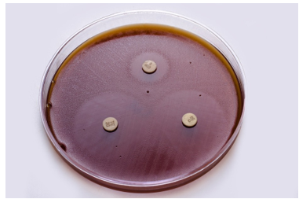

Pour savoir quel antibiotique est le plus efficace contre une bactérie, les scientifiques réalisent un antibiogramme.
Dans une boîte de Pétri contenant un milieu nutritif, on dépose des bactéries afin qu'elles se développent sur toute la surface. On place ensuite plusieurs disques de papier imbibés de différents antibiotiques.
Après une période d'incubation, les bactéries se sont multipliées partout, sauf autour des antibiotiques capables de les empêcher de se développer. Ces zones sans bactéries sont appelées zones d'inhibition ou halos d'inhibition.
Plus le halo d'inhibition est grand, plus l'antibiotique est efficace contre la bactérie testée.

Critères de réussite de la compétence travaillée :

- Présenter ses résultats sous la forme d’un schéma structural
Je réussis si :  +/- | Evaluation
PERTINENCE : J’ai mis en évidence les éléments nécessaires pour répondre à la consigne.
COMPLETUDE : J’ai représenté l'ensemble des éléments.
EXACTITUDE : Les éléments qui constituent mon schéma sont représentés de manière fidèle et proportionnée.
CONFORMITE : Mon schéma est soigné et lisible (taille adaptée à la mise en évidence des éléments significatifs). Les règles de communication sont respectées :
- titre judicieusement choisi.
- légendes scientifiquement exactes.

Activités complémentaires possibles :
Concevoir le protocole expérimental / Mettre en œuvre le protocole expérimental

